ИИ ПРОТИВ ОНЛАЙН МОШЕННИЧЕСТВА

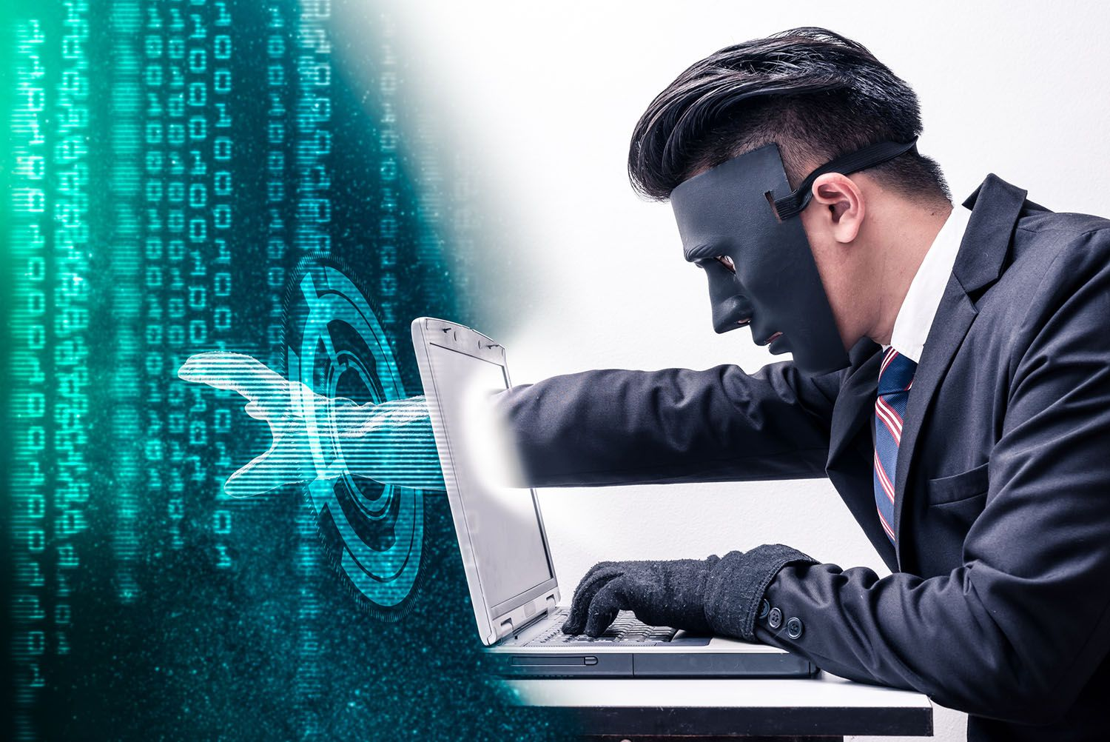
В современном мире, где цифровые технологии играют все более важную роль, онлайн мошенничество становится одной из самых серьезных проблем, с которым потребители сталкиваются ежедневно, в том числе в сети Интернет.
Онлайн мошенничество затрагивает не только отдельных пользователей, но и организации, правительства и оказывает значительное влияние на мировую экономику.
Интернет-мошенничество является одним из наиболее заметных проявлений цифрового вреда для потребителей, причиняя потребителям финансовый, эмоциональный и психологический вред. Однако, с развитием искусственного интеллекта (ИИ), появляется возможность борьбы с этой проблемой более эффективными методами.
Важно отметить, что Федеральный закон «О защите прав потребителей» в том числе регулирует онлайн-рынок услуг, что является огромным преимуществом, поскольку зависимость потребителей от цифровых сетей и технологий ежегодно растет.
Ежегодно 15 марта потребительское движение отмечает Всемирный день прав (WCRD), повышая глобальную осведомленность о правах потребителей, их защите и расширении прав и возможностей. Во всех странах началась работа по повышению прозрачности и ответственности систем искусственного интеллекта (ИИ), а тема текущего года заявлена как «Справедливый и ответственный ИИ для потребителей».

Искусственный интеллект в помощь

ИИ предоставляет уникальные возможности для обнаружения и предотвращения онлайн мошенничества. За счет своей способности обрабатывать и анализировать огромные объемы данных, ИИ может распознавать аномалии и необычные паттерны, которые могут свидетельствовать о мошеннической деятельности. В дополнение к этому, ИИ может учитывать контекст и комбинировать различные данные для построения более точных моделей оценки риска на платформах компаний и в социальных сетях.
Области защиты:
- Одной из областей, где ИИ может дать значительный вклад в борьбе с мошенничеством, является финансовая сфера. Банки, платежные системы и другие финансовые учреждения активно используют ИИ-технологии для обнаружения мошеннических операций. Алгоритмы машинного обучения, основанные на исторических цифровых данных, позволяют выявлять необычные транзакции или подозрительное поведение, что помогает предотвратить возможные финансовые потери. Согласно отчету «Глобальное состояние мошенничества» (2023 г.) менее 1 из 10 жертв во всем мире успешно возвращают деньги, потерянные в результате мошенничества, а потребители в странах с низким и средним уровнем дохода наиболее уязвимы.
- И также может применяться для борьбы с мошенничеством в сфере электронной коммерции (торговли и предоставления услуг населению). Автоматические системы могут анализировать данные о покупателях и их поведении для определения потенциально мошеннических заказов. Используя различные параметры, такие как связь между покупателем и продавцом, историю покупок и другие характеристики, ИИ может выявлять попытки обмана и предотвращать возможные убытки для бизнеса.
- Также следует упомянуть о роли ИИ в сфере кибербезопасности. ИИ может быть использован для обнаружения и предотвращения кибератак. Анализируя поведение в цифровом пространстве, ИИ может идентифицировать атаки и предлагать соответствующие меры по их предотвращению. Благодаря ИИ, программисты могут создать более безопасное онлайн-пространство и защитить пользователей от потенциальных угроз.
Однако, необходимо учитывать некоторые этические и юридические аспекты применения ИИ в борьбе с онлайн мошенничеством. Важно обеспечить прозрачность и ответственность в использовании алгоритмов ИИ, чтобы избежать возможного нарушения прав и неправомерного использования персональных данных. Также стоит учитывать, что мошенники становятся все более изобретательными и адаптивными, и поэтому необходимо непрерывно развивать и совершенствовать методы борьбы с ними.

Чтобы предотвратить мошенничество, все доступные технологические платформы, используемые человеком, должны обеспечивать защиту его прав, в том числе иметь расширенные процедуры проверки (например, при авторизации пользователя), строго соблюдать рекламную политику и взаимодействовать с другими службами и органами власти по запросу.

Применение ИИ в борьбе с мошенничеством открывает новые возможности для обнаружения и предотвращения преступных действий в онлайн - среде.

По вопросам соблюдения требований законодательства о защите прав потребителей можно обращаться:
- в Управление Роспотребнадзора по Новгородской области по адресу: В.Новгород, ул. Германа, д.14 , тел.971-083; 971-106;
- в Центр по информированию и консультированию потребителей по адресу: г. Великий Новгород, ул. Германа 29а, тел. 77-20-38, 73-06-77;
- в отдел МФЦ по г. Великому Новгороду (адрес: 173000, г. Великий Новгород, ул. Большая Московская, д. 24) консультации можно получить каждый первый четверг месяца с 10-00 до 17-00.
Работает Единый консультационный центр, который функционирует в круглосуточном режиме, по телефону 8 800 555 49 43 (звонок бесплатный), без выходных дней на русском и английском языках.

Дополнительно информируем, что функционирует Государственный информационный ресурс для потребителей https://zpp.rospotrebnadzor.ru. Каждый потребитель может ознакомиться с многочисленными памятками, обучающими видеороликами, образцами претензионных и исковых заявлений. На ресурсе размещена вся информация о судебной практике Роспотребнадзора в сфере защиты прав потребителей.
_{Использованные материалы:}
https://www.consumersinternational.org/news-resources/news/releases/global-congress-2023-global-coal...
https://xn--90aivcdt6dxbc.xn--p1ai/articles/useful/zachem-vneseny-popravki-v-natsionalnuyu-strategiy...

